5G-alapú intelligens rehabilitációs eszközök fejlesztését célozza a Széchenyi István Egyetem és a Sanghaji Jiao Tong Egyetem együttműködése
A Széchenyi István Egyetem a világ legjobb ötven felsőoktatási intézménye közé tartozó kínai Shanghai Jiao Tong Egyetemmel közösen tervezi 5G-alapú intelligens rehabilitációs és segítő robotikai rendszerek fejlesztését. Az egészségtechnológiai innovációk létrehozásában a győri intézmény többek között a kommunikációs és adatkezelési infrastruktúrát, valamint a klinikai validációt biztosíthatja majd.
A Széchenyi István Egyetem egészségtechnológiai kutatásokkal és korszerű egészségügyi szolgáltatásokkal járul hozzá a társadalom jóllétéhez és az egészégtudomány fejlődéséhez. Ennek érdekében valósítja meg MedTech Egészségtechnológiai Campusát győri, Zrínyi utcai telephelyén, folyamatosan bővíti egészségügyi képzéseit, valamint meghatározó kutatás-fejlesztési és innovációs tevékenységet folytat a témában. Utóbbihoz kapcsolódik az a projekt, amely 5G-alapú intelligens rehabilitációs és segítő robotikai rendszerek megvalósítását lehetővé tevő magyar–kínai közös kutatólaboratórium létrehozását célozza. Az együttműködés egy mesterséges intelligenciával támogatott, 5G-alapú, moduláris rehabilitációs rendszer kifejlesztésére irányul, amely intelligens kerekesszéket, rugalmas exoskeletont – vagyis mozgássegítő eszközt –, valamint egy valós idejű adatfeldolgozásra képes felhőplatformot foglal magában.
„Büszkék vagyunk arra, hogy egyetemünk partnere a programban a kínai Shanghai Jiao Tong Egyetem, amit a világ legjobb ötven felsőoktatási intézménye között tartanak számon” – emelte ki dr. Lukács Eszter, nemzetközi és stratégiai kapcsolatokért felelős elnökhelyettese. Hozzátette: a kínai egyetem a Quacquarelli Symonds világranglistáján a 47. a Times Higher Educationén az 52., míg a U.S. News Best Global Universities rangsorában a 46. helyet foglalja el.
A tervek szerint a sanghaji partner a kerekesszék autonóm navigációját és az exoskeleton ember–gép interakcióját fejleszti, míg a Széchenyi István Egyetem az 5G-alapú kommunikációs és adatkezelési infrastruktúrát, valamint a klinikai validációt biztosítja. A rendszer célja a valós környezetben történő, pontos mozgáskövetés, a biztonságos navigáció, a személyre szabott rehabilitáció és a távoli orvosi felügyelet. A projekt eredményeként működő prototípusok, szabadalmak, publikációk, nemzetközi workshopok és hallgatói kutatócserék jöhetnek létre.
„Az idősödés, valamint a különböző mozgásszervi betegségek miatt egyre nagyobb az igény a korszerű rehabilitációs segédeszközökre. A projektben ezért a kínai egyetemmel olyan kerekesszéket tervezünk fejleszteni, amely 5G-kommunikáció segítségével távvezérelhető, illetve autonóm funkciói és a mesterséges intelligencia révén önálló közlekedésre képes egy épületen belül, eljuttatva a pácienst – a különböző akadályokat kikerülve – például a szobájából a kezelés helyszínére. A mozgássegítő exoskeleton esetében pedig az igazi újdonságot a valós idejű adatgyűjtés és -elemzés jelenti, amely által a kezelőorvos rögtön láthatja, hogy megfelelően végzi-e a beteg az előírt gyakorlatokat. A hajlító, szorító erők kiértékelésével a fejlődés üteme, a rehabilitáció hatékonysága is könnyen nyomon követhetővé válik” – mondta el dr. Prukner Péter, a Széchenyi István Egyetem Digitális Fejlesztési Központja Medtech és Sporttech Divíziójának vezetője.
A projektvezető hozzátette, az intézményben megvalósuló fejlesztésekhez a MedTech Campuson hoznak létre korszerű laboratóriumot, a CE-tanúsítványhoz szükséges tesztekhez pedig az intézmény más laboratóriumait is igénybe vehetik. A klinikai validációban az egyetem UniMedicampus vállalkozásának munkatársaival, valamint a Győr-Moson-Sopron Vármegyei Petz Aladár Egyetemi Oktató Kórház orvosaival dolgoznak majd együtt. A program megvalósításához mindkét fél pályázati forrást tervez igénybe venni, a Széchenyi-egyetem a Nemzeti Kutatási, Fejlesztési és Innovációs Alaphoz nyújtotta be támogatási kérelmét.
Sajtókapcsolat:
- Hancz Gábor, igazgató
- Kommunikációért és Sajtókapcsolatokért Felelős Igazgatóság
- +36 96 503 400/3788
- hancz.gabor@sze.hu
 | © Széchenyi István Egyetem
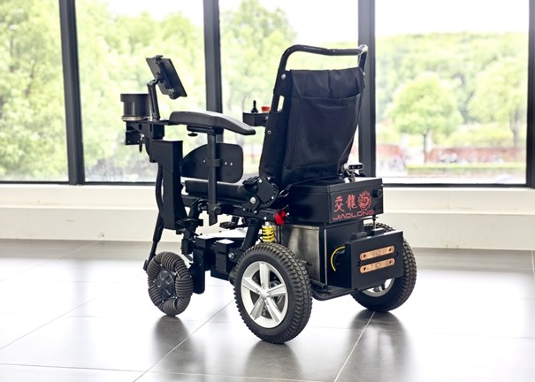 | © Széchenyi István Egyetem
Eredeti tartalom: Széchenyi István Egyetem
Továbbította: Helló Sajtó! Üzleti Sajtószolgálat
Ez a sajtóközlemény a következő linken érhető el:

